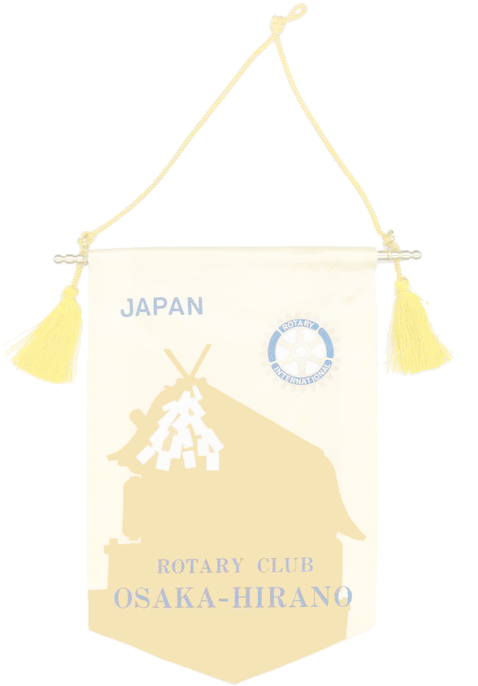



***Weekly Bulletin***

**国際ロータリー　第2660地区**

**大阪平野ロータリークラブ**

**ROTARY CLUB OF OSAKA HIRANO　創立1975年**

会 長　友藤 昭弘

幹 事 加満多真二

会報担当 河野 裕明

**ROTARY　SERVING HUMANITY**

**2016～17年度　国際ロータリーテーマ**

**国際ＲＩ会長　 ジョン・Ｆ・ジャーム**

**ロータリーの目的：意義のある事業の基礎として奉仕の理念を奨励し、これを育むことにある**

本日のプログラム

－疾病予防と治療月間－

● ロータリーソング（喜び分つ）

● 在籍表彰（10年：サファイア）　倉岡会員

● 米山功労者感謝状贈呈

谷村会員（第2回）

● 第3回クラブ協議会

内　容　前期の各委員会活動の進捗状況の

　　　　報告 など

◎ 親睦活動・出席委員会

12月8日（木）12：00～　5階ロビー

◎ 国際社会奉仕委員会

12月8日（木）13：30～　5階ロビー

❍ 地区大会　第1日目

12月9日（金）　開会式・分科会・晩餐会

大阪国際会議場/リーガロイヤルホテル

13：30～　開会式

15：20～　分科会Ⅰ、Ⅱ、Ⅲ

18：30～　ＲＩ会長代理ご夫妻歓迎晩餐会

❍ 地区大会　第2日目

12月10日（土）　本会議

大阪国際会議場

13：00～17：30　本会議

－ 1 －

**行動に努めよう！　指導力を高めよう！**

**大阪平野ロータリークラブ**

**2016～2017年度**

第2016号　2016年12月8日

次回のお知らせ

次週12月15日（木）は18日に変更するため、例会はありません。

次回の例会は日時・場所を変更いたします。

第2017回例会　　12月18日（日）

　日　時　17：30～

　場　所　インターコンチネンタルホテル大阪

　　　　　2階「ＳＡＫＵＲＡ」

ロータリーソング（奉仕の理想）

◎ クリスマス家族会

12月18日（日）　18：00～

インターコンチネンタルホテル大阪

　　　　　2階「ＳＡＫＵＲＡ」

　（北区大深町3-60

　　グランフロント大阪北館タワーC）

**事務所　〒 545-0053　大阪市阿倍野区松崎町2-3-47**

**アベノグランドハイツＡ-101**

**TEL(06)6627-3813 FAX(06)6627-3823**

**E-mail：**[**hiranorc@lily.ocn.ne.jp**](mailto:hiranorc@lily.ocn.ne.jp)

**http://hiranorc.com/**

**例会　毎週木曜日12：30　天王寺都ホテル5階**

**四つのテスト**

**言行はこれに照らしてから**

**1．真実かどうか**

**2．みんなに公平か**

**3．好意と友情を深めるか**

**4．みんなのためになるかどうか**



☆シリーズ　若き日を振り返って☆

　　　　　　　　　　　　　　　　　　　　　　　　　　　　　　　　　　　　　　　【吉原保之】　　「学生時代の思い出」

　50数年前の学生時代と言えば、東京オリンピック、東海道新幹線開通、富士山頂レーダー基地建設参加（1963年夏）などを思いだす青春時代であった。今も時折、卒論（東京大学生産技術研究所）仲間と、いっぱい飲みながら談笑する。いつも青春時代の話と思いきや、最近は健康の話題が多すぎる？

　その時の仲間・生貝貢さん（元・運輸省成田空港計画室長、元・日本空港ビルデング株式会社顧問）が撮ってくれた東大安田講堂前での写真である。

　当時、潮干狩りのできた谷津遊園辺りは現在埋め立てられ、「日本のビバリーヒルズ」と呼ばれているようである。千葉県浦安市あたりであろうか？

その頃のことに興味ある方は、私のブログ「会長のひとりごと」を参照してください。

2014年12月号「研究会の創立50周年に参加して」

2015年3月号「“念ずれば、叶う！”赤坂、六本木界隈散歩」

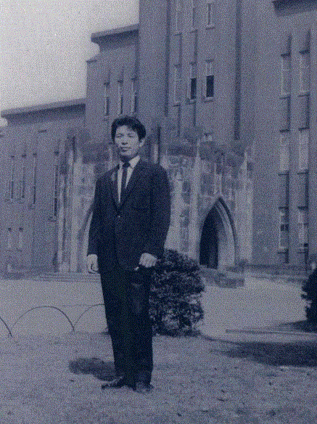

＊次回掲載予定：なし　　＊ 原稿・写真の提出がまだの方はお早くお願いします。

|  |
| --- |
| 日も風も星も  さわやかな朝だ  われらはロータリアン  いつもほほえみ  いつも元気で  さあ　出掛けよう  日も風も星も  ラララ光るよ |

|  |
| --- |
| 日も風も星も  さわやかな朝だ  われらはロータリアン  いつもほほえみ  いつも元気で  さあ　出掛けよう  日も風も星も  ラララ光るよ |

|  |
| --- |
| 日も風も星も  さわやかな朝だ  われらはロータリアン  いつもほほえみ  いつも元気で  さあ　出掛けよう  日も風も星も  ラララ光るよ |

|  |
| --- |
| 日も風も星も  さわやかな朝だ  われらはロータリアン  いつもほほえみ  いつも元気で  さあ　出掛けよう  日も風も星も  ラララ光るよ |

■同好会たより■

**野球同好会**

会合の報告

12月1日（木）13：40～13：50

例会場

議　題　2017～2018年度全国ロータリー

　　　　クラブ野球大会への参加の件

■同好会たより■　　**野球同好会**

**第2８回ガバナー杯争奪軟式野球大会**（**試合のお知らせ）**

9/19(月・祝) 　 第3試合（12：40～14：10）　ミキハウス球場　 対戦相手：大阪中之島ＲＣ

9/25(日)　　　　第2試合（10：50～12：20）　ミキハウス球場　 対戦相手：八尾ＲＣ

10/9 (日)　　　 第1試合（9：00～10：30） 山本球場　　　　 対戦相手：八尾東ＲＣ

10/16(日)　　　 第4試合（14：30～16：00）　ミキハウス球場　 対戦相手：寝屋川ＲＣ

10/23(日)　　　 第1試合（9：00～10：30）　 サントリー球場　 対戦相手：大阪城北ＲＣ

10/30(日)　　 　　　　優勝・3位決定戦　　 サントリー球場

【ミキハウス球場】 （ミキハウススポーツスタジアム）三重県伊賀市治田3760

　【山本球場】 （八尾市立山本球場）　八尾市山本町南7-9-11　TEL：072-923-3558

　【サントリー球場】 （サントリー箕面総合トレーニングセンター）箕面市石丸2－11－1

☆ 出場選手は試合1時間前に集合して下さい。



|  |
| --- |
| 奉仕の理想  奉仕の理想に集いし友よ  　　御国に捧げん我等の  望むは世界の久遠の平和  　めぐる歯車いや輝きて  永久に栄えよ  我等のロータリー  　ロータリー |

|  |
| --- |
| 日も風も星も  さわやかな朝だ  われらはロータリアン  いつもほほえみ  いつも元気で  さあ　出掛けよう  日も風も星も  ラララ光るよ |

本日の着席表

本日はクラブ協議会の着席表に

準じます。

本日の着席表（テーブル内の座席は自由）

―乱数表により決定しています―

Ａ　会長、副会長、幹事、三好、吉原各会員　新会員　岡部元会員

Ｂ　北川（副ＳＡＡ）、吉村（副ＳＡＡ）、岡田、田中、中村、榊原、三野各会員

Ｃ　大森、毛利、塚田、阿部、山田、竹下、田島、喜多各会員

Ｄ　岩﨑、西村、柿野、原塚、北井、河野、福田、地久里各会員

Ｅ　谷室、川上、倉岡、小南、伊藤、矢地、瀧本、谷村、宮田各会員

本日の着席表

本日はクラブ協議会の着席表に

準じます。

－ 6 －

|  |  |
| --- | --- |
| 45周年（2020）に向けた活動指針 | クラブに改革を　奉仕に輝きを |

|  |
| --- |
| 奉仕の理想  奉仕の理想に集いし友よ  　　御国に捧げん我等の業(なりわい)  望むは世界の久遠の平和  　めぐる歯車いや輝きて  永久に栄えよ  我等のロータリー  　ロータリー |

|  |
| --- |
| 奉仕の理想  奉仕の理想に集いし友よ  　　御国に捧げん我等の  望むは世界の久遠の平和  　めぐる歯車いや輝きて  永久に栄えよ  我等のロータリー  　ロータリー |

|  |
| --- |
| 奉仕の理想  奉仕の理想に集いし友よ  　　御国に捧げん我等の  望むは世界の久遠の平和  　めぐる歯車いや輝きて  永久に栄えよ  我等のロータリー  　ロータリー |



ロータリーソング

ロータリーソング

本日の着席表（テーブル内の座席は自由）

―乱数表により決定しています―

Ａ　会長、副会長、幹事、三好、吉原各会員　新会員　岡部元会員

Ｂ　北川（副ＳＡＡ）、吉村（副ＳＡＡ）、岡田、田中、中村、榊原、三野各会員

Ｃ　大森、毛利、塚田、阿部、山田、竹下、田島、喜多各会員

Ｄ　岩﨑、西村、柿野、原塚、北井、河野、福田、地久里各会員

Ｅ　谷室、川上、倉岡、小南、伊藤、矢地、瀧本、谷村、宮田各会員

|  |
| --- |
| 喜び分つ  感謝に今日も迎えつつ  まどい楽しむ友垣に  職場の多彩語り合い  人と社会の各層へ  喜び分つ　の  奉仕に徹す　ロータリー |

|  |
| --- |
| 奉仕の理想  奉仕の理想に集いし友よ  　　御国に捧げん我等の業(なりわい)  望むは世界の久遠の平和  　めぐる歯車いや輝きて  永久に栄えよ  我等のロータリー  　ロータリー |

|  |
| --- |
| 奉仕の理想  奉仕の理想に集いし友よ  　　御国に捧げん我等の業(なりわい)  望むは世界の久遠の平和  　めぐる歯車いや輝きて  永久に栄えよ  我等のロータリー  　ロータリー |

|  |
| --- |
| 奉仕の理想  奉仕の理想に集いし友よ  　　御国に捧げん我等の業(なりわい)  望むは世界の久遠の平和  　めぐる歯車いや輝きて  永久に栄えよ  我等のロータリー  　ロータリー |

|  |
| --- |
| 奉仕の理想  奉仕の理想に集いし友よ  　　御国に捧げん我等の業(なりわい)  望むは世界の久遠の平和  　めぐる歯車いや輝きて  永久に栄えよ  我等のロータリー  　ロータリー |